江苏省系统工程学会文件
苏系会字〔2019〕5号

江苏省系统工程学会第十六届学术年会暨成立三十周年庆
各位理事、会员代表以及论文作者：
江苏省系统工程学会第十六届学术年会暨成立三十周年庆拟定在常州工学院（辽河路校区）召开。现将有关事项通知如下：
一、 会议时间： 2019年11月8日——11月10日。报到时间为8日下午2点到晚上9点，在常州金陵江南大饭店一楼注册。
二、 大会地点：常州工学院(具体见日程安排)
三、 本次会议主要议程主要包括
1）江苏省系统工程学会八届五次(常务)理事扩大会议
2）江苏省系统工程学会成立三十周年庆活动。包括学会老前辈叙旧茶会。
3）江苏省系统工程学会第十六届学术年会。包括大会报告、分组交流、论文评优。
4）江苏省系统工程学会中青年学术论坛。包括一个主题报告和多个精华报告，以及第二届青年工作委员会第三次会议。
四、会务注册事宜
本次学术年会注册费：学生会员400元/人，非学生会员800元/人，住宿自理，(统一在常州金陵江南大饭店住宿需预定)。 缴纳方式如下：
- 银行汇款：银行账号：4301 0106 0900 1058 691开户银行：南京工商银行孝陵卫分处 户名：江苏省系统工程学会，转账时备注姓名及单位并拍照发袁高尚微信或邮箱(见下文)。
- 支付宝或微信转账(账号均为15895898107)，转账时备注姓名及单位。
- 现金方式可在现场缴纳
江苏省系统工程学会
2019年11月2日

附件1.参会联系人及回执
会务联系人
学会联系人：
袁高尚，电话：15895898107(微信同号)，邮箱 sesj216@163.com
黄炎焱, 电话：13914767629
常州工学院会务联系人：
费贤举，电话：13915895796
时翔，电话：15051992790 邮箱 47591810@qq.com
虞怡鸣，电话：18912302769

填好预定表发给袁高尚微信或邮箱(联系方式见下文)注册时领饭票。例如：
姓名 | 住宿要求(预定、到付) | 年会(注册费) | 联系电话 | 寄票地址
张三 | 标准间、数量一间，会议协商房价标准350元/间。  如果合住，注明姓名 | 学生：400/人  老师：800/人 | 158*** | 江苏省南京市玄武区孝陵卫200号
李四
附件2 交通前往方式
推荐高铁方式：站点：常州北站(北站有会务人员举牌、接待)
自驾模式：路线见下图
常州北站到常州金陵江南大饭店报到地点一楼路线图
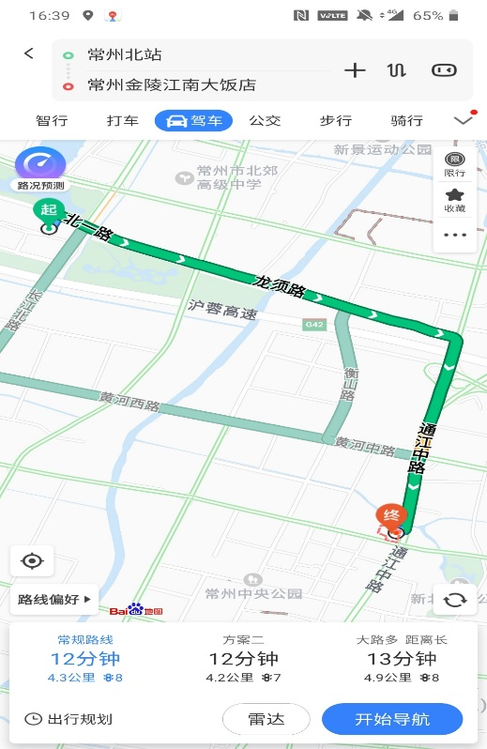
常州北站(地铁站)到常州金陵江南大饭店报到地点一楼路线图
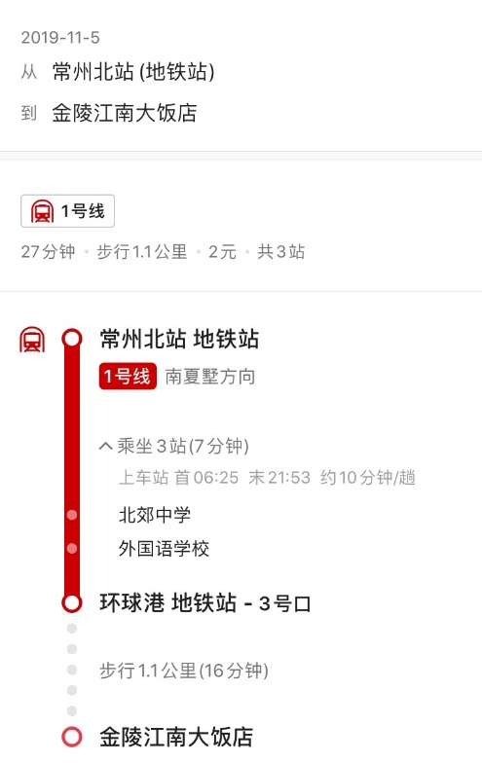
常州北站(公交站)到常州金陵江南大饭店报到地点一楼路线图
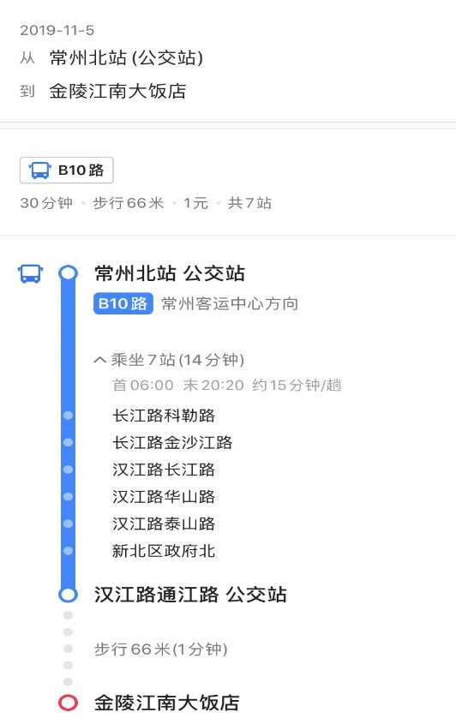
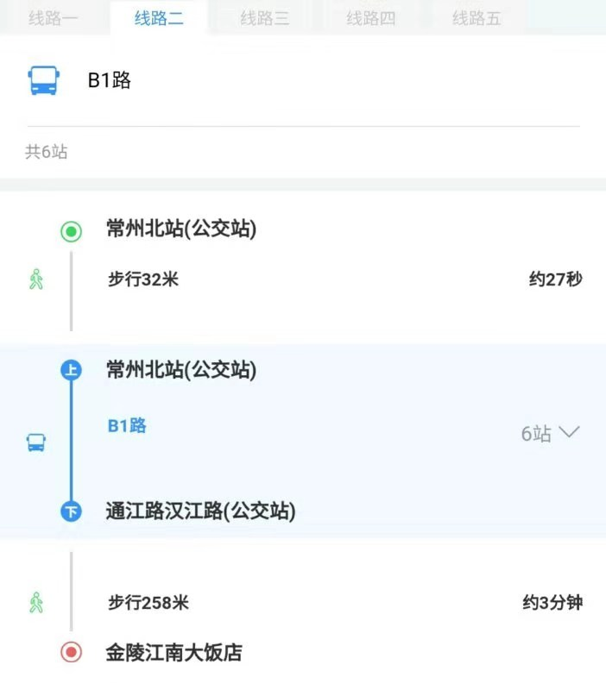

常州高速出口到常州金陵江南大饭店报到地点一楼路线图
